实验01 HTML5基础

**【实验目的】**

1. 掌握HTML页面的基本结构；
2. 熟悉HTML基本元素的用法；
3. **所有填入文档中的代码，要求5号宋体，单倍行距（不能有黑色背景）；**
4. **实验文档命名格式为“学号_姓名_原文件名.docx”，由课代表统一收齐后，发至邮箱157243473@qq.com（邮件主题是“脚本语言程序设计作业”）。**

**【实验内容】**

1．在D盘创建一个文件夹chapter01，启动vscode，打开这个文件夹。

1. 在chapter01目录中，新建一个页面文件poem.html，设计如图1.1所示的页面效果。注：居中可以采用元素<center>...</center>。

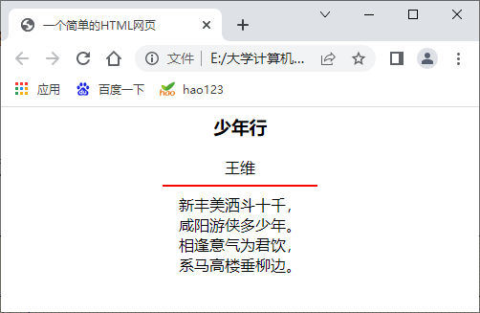

图1.1 一个简单的HTML网页

|  |
| --- |
| <!-- poem.html页面代码 --> |

3．在chapter01目录中，新建一个页面文件class_schedule.html，制作一个课程表的表格结构，达到如图1.2所示的页面效果。

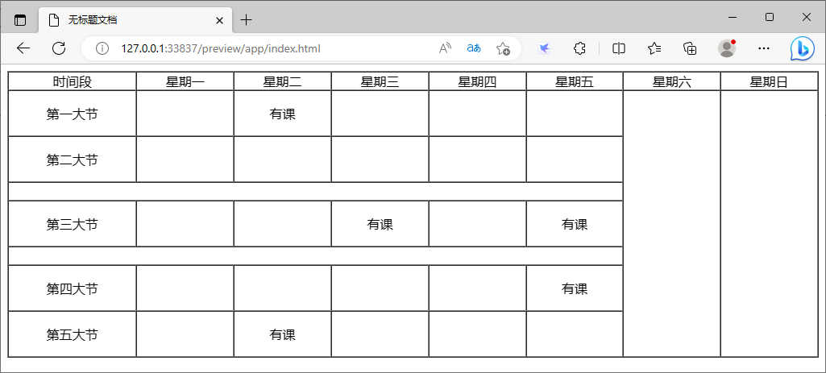

图1.2 课表结构

|  |
| --- |
| <!-- class_schedule.html页面代码 --> |

4．在chapter01目录中，新建一个页面文件index.html，效果如图1.3所示。要求通过超链接跳转到poem.html、class_schedule.html、百度首页和abc@sohu.com。

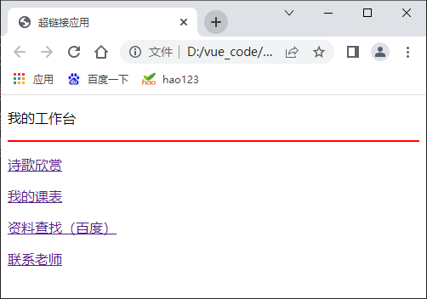

图1.3 超链接应用

|  |
| --- |
| <!-- index.html页面代码 --> |

|  |  |  |  |
| --- | --- | --- | --- |
| 实验总结  (不少于100字) |  | | |
| 学号 | 姓名 | 完成时间 | 得分 |
|  |  |  |  |